CADASTRO: Pedro Canísio Melchert, SJ

NASCIMENTO: 07/08/1930

NATURAL DE (CIDADE E ESTADO): São Paulo – SP
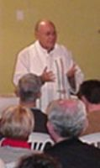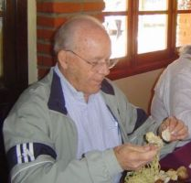

ENDEREÇO ATUAL: Rua Haddock Lobo, 400

BAIRRO: Cerqueira César

CIDADE E ESTADO: São Paulo - SP

CEP: 01414-902

E-MAILS: melchert@uol.com.br

HOME PAGE (pessoal/empresarial):
http://www.saoluis.org/

TELEFONES (DDD E NÚMEROS)

residencial: (11) 3138-9600

trabalho:

celular:

INSTITUIÇÕES FREQÜENTADAS (Anchieta, Aloysianum, S.Fco.Xavier, Itaici, Diocesano, etc.):
Instituição: | ano de entrada | ano de saída | no Curso
A) Várias

ÁREA DE ATUAÇÃO PROFISSIONAL: sacerdote SJ

